Taylor Renee Kofler

Kontaktdaten

Adresse

Geburtsdatum und -ort Nationalität

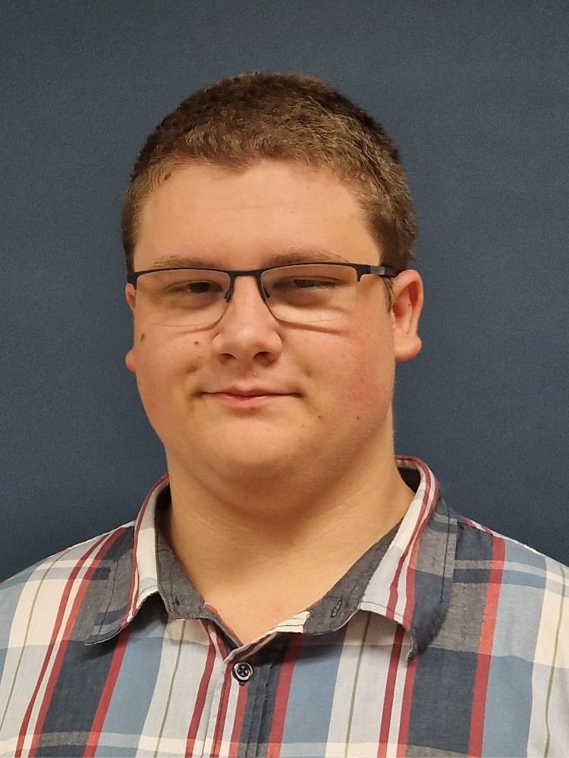
+43 (0)677 625 748 73
taylor.kofler@itlabs.at
Taylor Renee Kofler
Dr. Semmelweis-Straße 20
9500 Villach Österreich
24.04.2007 in 9500 Villach Österreich

BERUFLICHE AUSBILDUNG

09.Februar 2024 - 26 April 2024
September 2024 - November 2024
1. + 2. Klasse Fachberufsschule - Applikationsentwicklung Coding Erfolgreich Absolviert mit gutem Erfolg

26. April 2023 - dato Lehre als Applikationsentwickler - Coder im bfi IT-L@B Villach HTML, CSS, C#, Projektmanagement und JavaScript
C#, Python sowie PHP
Januar - ICDL-Modul Robotik abgeschlossen

SCHULISCHE AUSBILDUNG

September 2018 - Juli 2022 Mittelschule MS 1 - Villach Auen Schwerpunkt Informatik
Informatik vertiefend mit ECDL-Abschluss (Standard)

September 2013 - 2018 VS-Friedenschule

KENNTNISSE



C#, Python, PHP HTML5, CSS3, JS MySQL, MSSQL, etc.
ICDL, EFDL, Projektmanagement DSGVO, Urheberrechte sowie CC-Rights

SPRACHEN

Deutsch Muttersprache
Englisch B1-Kenntnisse

Hobbys
Spazieren gehen, lesen (geschichtliches, programmiertechnisches), programmieren, zocken, Family&Friends

